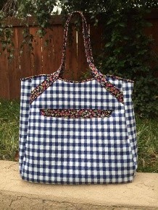
BOLSA:
0,50 CM DE DOIS TECIDO DE ALGODÃO QUE COMBINEM ENTRE SI, 0,50 CM DE MANTA, 0,50 CM DE TECIDO PARA FORRO, 1,00 DE ZIPER, 02 CURSORES, PAPEL PARA TIRAR MOLDE, 1,50 M DE ALÇA DE ALÇA DE ALGODÃO, MATERIAL BÁSICO DE COSTURA.

WORKSHOP KIT NECESSAIRE:
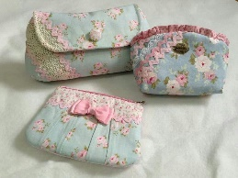
0,50 CM DE DOIS TECIDOS DE ALGODÃO,0,50 CM DE MANTA PRENSADA,0,50 CM DE FORRO,1 BOTÃO DE IMÃ, 1 METRO DE ZÍPER, 2 CURSORES, PASSAMANARIAS DA SUA ESCOLHA, MATERIAL BÁSICO DE COSTURA, PAPEL PARA TIRAR MOLDE, VIÉS LARGO PARA ARREMATE.

WORKSHOP NECESSAIRE SANFONA:
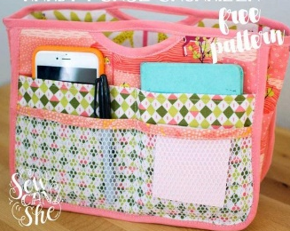
0,40 CM DE DOIS TECIDO DE ALGODÃO QUE COMBINEM ENTRE SI, 0,40 CM DE ACOPLADO, MATERIAIS BÁSICO DE COSTURA, VIÉS LARGO, PAPEL PARA MOLDE, 0,30 CM DE TELA VOLEY.

